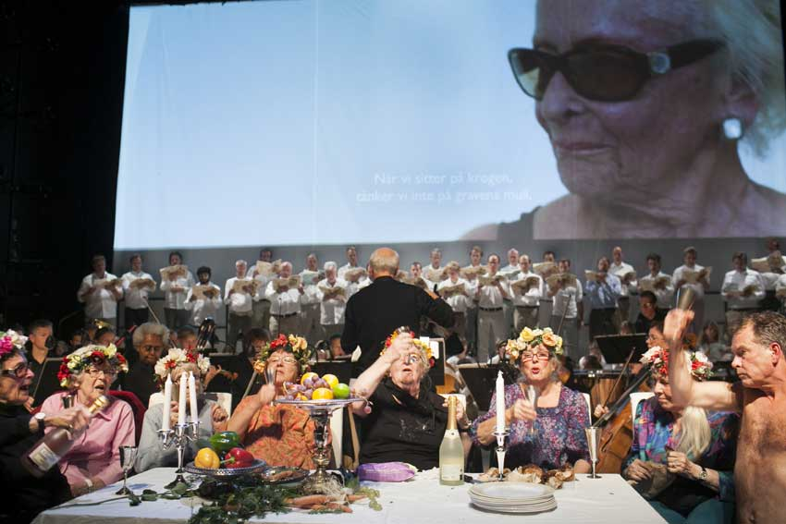
Foto: Mats Bäcker

80-åriga damer intar Ericsson Globe
Folkoperans Carmina Burana i Ericsson Globe den 14 & 15 november

Det stora körverket Carmina Burana av Carl Orff handlar om ödets nycker; både glädje och sorg. De medverkande damerna i åttioårsåldern har alla upplevt livets olika skiftningar. För tredje säsongen i rad delar de med sig av sina livsberättelser; nu på Ericsson Globe den 14 och 15 november.

När Ulla Ekander, 83 år, fick veta att hon ska uppträda i Ericsson Globe utbrast hon;
”Å herregud, vad härligt! Den ska vi fylla!”

Och Britt Reuterwall Hörnstedt, 81 år, reagerade så här;
”Ingen dålig resa på karriärstegen!”

- De här damerna har gått anonyma på gatorna. Vad Folkoperan gör är att ställa dem i strålkastarljuset med hela vår musikaliska professionalitet bakom dem. De hade ingen scenvana tidigare men efter två utsålda säsonger på Folkoperan känner de sig redo för denna gigantiska arena, säger Folkoperans konstnärliga ledare, Mellika Melouani Melani.

Folkoperans Carmina Burana spelas endast 14 och 15 november 2014 i Ericsson Globe. Biljettsläpp måndag den 25 augusti kl 10.00.

PRESSBILDER OCH KONTAKT
Ladda ner pressbilder för Carmina Burana här: http://www.folkoperan.se/press/pressbilder/carmina-burana-2012
Elenor Wolgers, kommunikationschef Folkoperan, 08-616 07 17, 0733-44 64 34, elenor.wolgers@folkoperan.se eller Gunnel Ehrlich, vik. kommunikatör Folkoperan, 08-616 07 15, 073-703 542 25, gunnel.ehrlich@folkoperan.se

